**INFORME Nº 034-2022-GR. APURIMAC/GRI/SGO/MRLL**

Al : ing. **GUIDO ELGUERA CURI.**

Residente de Obra.

CC. : Ing. **OSWAL JAVIER RAMOS.**

Supervisión.

De : **Ing. Manuel Raúl Lívano Luna.**

Especialista En Informática y Telecomunicaciones

Asunto : **Remite Informe Mensual correspondiente al mes de marzo.**

**Fecha : Abancay, 31 de marzo del 2022.**

Tengo el agrado de dirigirme a Usted, con la finalidad de saludarlo muy cordialmente y a la vez remitirle a través del presente el Informe mensual correspondiente al mes de marzo del 2022, del proyecto **“MEJORAMIENTO DEL SERVICIO EDUCATIVO EN LA I.E.P. N° 54002 SANTA ROSA E.I.E.S. SANTA ROSA DEL DISTRITO DE ABANCAY-REGION APURIMAC”. CODIGO SNIP 167720. META 0043.** Especialidad de Instalaciones Especiales.

|  |  |  |
| --- | --- | --- |
| **CUADRO DE LABORES REALIZADAS** | | |
| 1.- | Preparado de cables para configuración de sistemas de telefonía.  Configuración de teléfonos IP y Router | Del 01 de marzo al 05 de marzo del 2021. |
| 2.- | Preparación de cables para instalaciones de AUDIO  Cableado de telecomunicaciones en el Quiosco de secundaria | Del 07 de marzo al 12 de marzo del 2021. |
| 3.- | Instalación de cámara PTZ bloque 11 | Del 14 de marzo al 19 de marzo del 2021. |
| 4.- | Configuración de cámaras IP PTZ.  Tendido de ductos BB en el bloque 10  Instalación de buzón en el bloque 10 | Del 21 de marzo al 26 de marzo del 2021. |
| 5.- | Armado de soportes para gabinetes en el bloque N1 Nivel 1,2 | Del 28 de marzo al 31 de marzo del 2021. |

Sin otro particular en cuanto informo a Usted para su conocimiento y fines pertinentes, y hago propicio para hacerle presente las muestras de mi estima personal.

Atentamente

Configuración de teléfonos IP

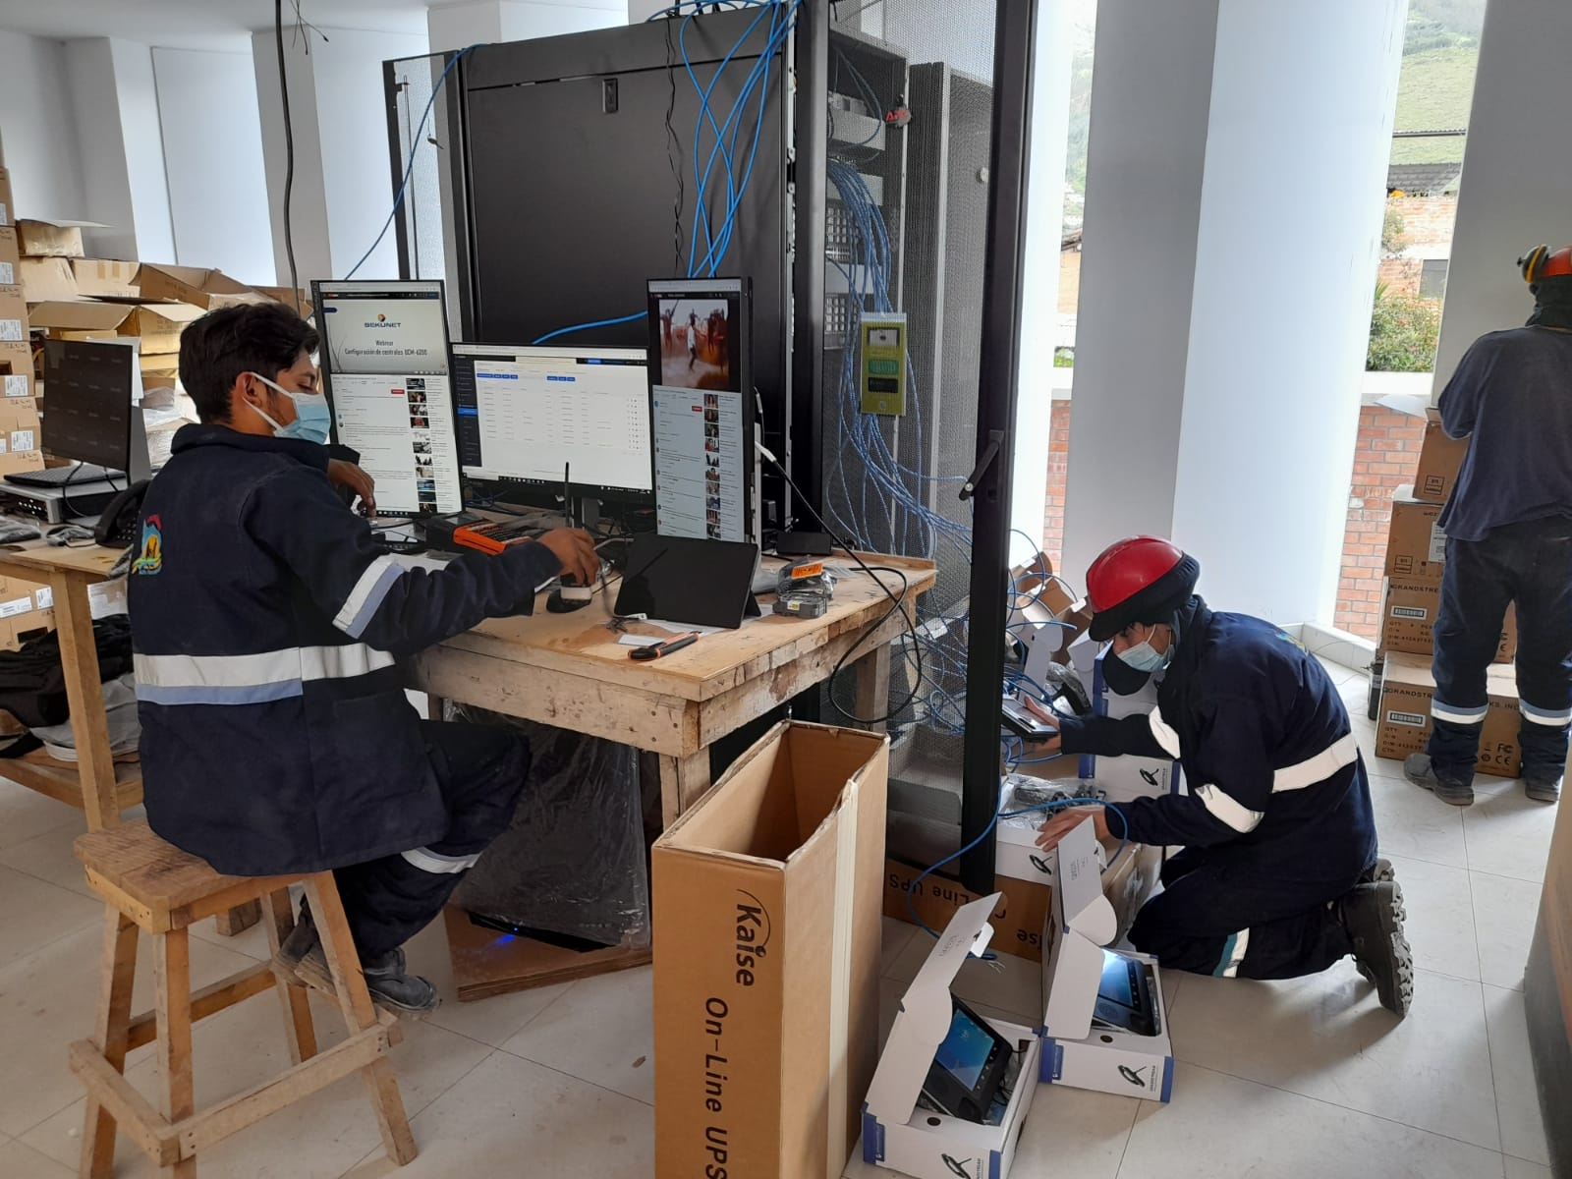

Preparación para instalación de soportes de gabinetes

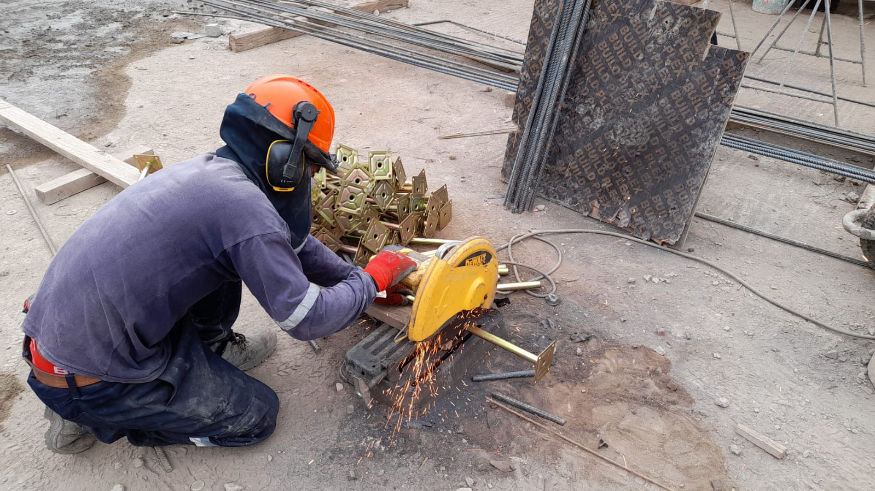

Instalación de soportes de gabinetes 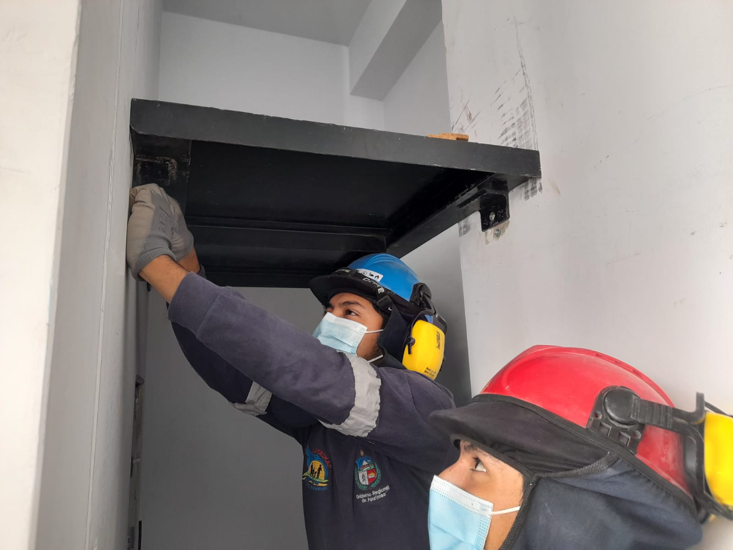

Configuración de central telefónica.

